Муниципальное бюджетное дошкольное образовательное учреждение
«Центр развития ребёнка – детский сад № 15»

Повышение уровня психолого – педагогической культуры родителей.

Семья занимает центральное место в формировании личности ребенка. Поэтому важно оказывать профессиональное содействие и личностную поддержку родителям, обращая внимание на их приоритетность в воспитании детей. Наблюдения, беседы показали, что у некоторых родителей проявлялся страх перед школьным обучением ребенка, неуверенность в том, что все будет хорошо. Важно было положительно настроить не только детей, но и родителей на предстоящее школьное обучение, сформировать образ позитивного будущего.

План взаимодействия с родителями в интересах ребенка.

Цель: формирование системы представлений родителей о личностной готовности ребенка к обучению в школе, снижение тревожности перед трудностями адаптации к школе.
Задачи:
- уточнение и коррекция представлений о возрастных закономерностях детского развития, показателях личностной готовности к школьному обучению, специфике обучения детей и о психолого-педагогических особенностях адаптации ребенка к школьному обучению;
- выявление и коррекция родительских ожиданий и установок в отношении ребенка – будущего первоклассника;
- развитие практических умений родителей в решении вопросов личностной готовности детей к школе.

1 этап «Подготовительный»
Цель: изучить представления родителей по вопросу подготовки ребенка к обучению в школе, наметить пути дальнейшего сотрудничества.
- Анкетирование «Первые шаги».
- Методика «Родительские оценки и притязания». Цель – выявить оценочное отношение родителей к личности ребенка.
Мы выяснили, что многие родители считают самым важным в подготовке к школе – научить ребенка читать, писать, считать. Их волнуют вопросы, связанные с адаптацией к школьной жизни, как ребенок будет учиться, будут ли у него друзья, как ему помочь, если он встретит первые школьные трудности.
Важно наладить контакт с родителями, поэтому второй этап работы условно назвали «Доверие».
2 этап «Доверие».
Цель: установить доверительные отношения с родителями.
Мы старались использовать все удобные случаи, моменты для того, чтобы сказать что-то положительное о ребёнке. Нами использовались следующие формы работы:
- Беседа «Мой ребенок, его индивидуальные особенности».
- Круглый стол «Что мы знаем о своем ребенке?». Цель: развитие конструктивных представлений о детях, формирование правильного отношения родителей к индивидуальным особенностям своего ребенка.
-Групповая дискуссия «Наши ожидания по отношению к ребенку – будущему школьнику». Цель: уточнить и глубже осознать родителями свою позицию в отношении возможностей ребенка, его развития и предстоящего школьного обучения.
- Беседы с родителями о достоинствах детей;
- Благодарственные письма;
- Газеты «Родители – детскому саду»;
- «Почта доверия»;
- Составление фотоколлажей «Наша дружная семья»;
- Записки родителям об успехах ребенка.
Результатом этого этапа стало стремление родителей к взаимодействию. Но успех взаимодействия между педагогами и родителями определяется их готовностью принять общую цель. Поэтому необходим был следующий этап.

3 этап «Единство цели».
Цель: достичь общего понимания необходимости и путей развития личностной готовности детей к школе. Для этого мы использовали такие формы взаимодействия:
-Деловая игра «На пороге школьной жизни». Цель: оказать информационную помощь родителям в решении проблем, связанных с адаптацией первоклассников в школе;
- Мини-лекция «Аспекты личностной готовности ребенка к обучению в школе. Как развивать личностные качества». Цель: повысить психолого-педагогическую компетентность родителей в вопросах личностной готовности к обучению.
- Круглые столы по обмену опытом на тему «Как подготовить ребенка к обучению в школе»;
- Педагогическая библиотека.
Результатом этой работы стала принятая всеми воспитывающими взрослыми цель: развитие личностной готовности как важнейшей составляющей общей готовности ребенка к школе. Реализация цели предполагает последовательность определенного воспитательного воздействия на ребёнка, поэтому 4-этапом нашей работы стал этап условно названный «Воспитываем вместе».

4 этап «Воспитываем вместе».
Цель: развивать практические умения родителей в решении вопросов личностной готовности к школе.
На этом этапе мы используем информационные и практико-ориентированные формы работы с родителями:
- Дискуссия «Почему так важно играть с ребенком, особенно в годы подготовки к школе». Цель: познакомить родителей с играми, способствующими эффективной подготовки ребенка к школе.
- Совместные познавательно-игровые занятия;
- Открытые просмотры непосредственно-образовательной деятельности с последующим обсуждением;
- Картотека игр для подготовки ребёнка к школе; - Выставка игр и пособий;
- Наглядная информация в родительских уголках:
«Кризис 6-7 лет или формирование внутренней социальной позиции»; «Учите ребенка общаться»;
«Качества, необходимые будущему первокласснику»; «Как развивать любознательность»;
«Агрессивный ребенок в детском саду и школе. Что делать?»; «Способствуем снижению школьной тревожности»;
«Личностное развитие перед школой и степень социального благополучия».
Результатом реализации этапа стало повышение компетентности родителей и реальная согласованная работа по формированию личностной готовности детей к школе.
Поэтому следующим этапом нашей работы стал этап, который мы условно назвали «Ближайшее будущее».
5 этап «Ближайшее будущее».
Цель: поддержать родителей, создать позитивный образ ближайшего будущего. Нам важно, чтобы родители были уверены в том, что они могут помочь ребенку, если появятся школьные трудности.
Мы используем следующие формы работы:
- Практическое занятие: «Особенности современного обучения детей в условиях четырехлетней начальной школы. Что такое «умение учиться». Цель: анализ проблемных ситуаций, имеющих место в образовательном процессе школы;
- Психологический практикум «Я хочу в школу!» Цель: развивать практические умения родителей в формировании мотивационной готовности к школе;
-Встреча с учителем; -Экскурсия к зданию школы с родителями и детьми; -Экскурсия в класс.
Результатом этого этапа стало создание у родителей уверенности в своих силах, способности оказать необходимую помощь и поддержку ребенку в случае необходимости, позитивный настрой на будущее.
Таким образом, проведенная работа способствует повышению внимания родителей к переживаниям ребенка в предшкольный период жизни, обогащается воспитательный опыт родителей и повышается эффект семейной подготовки к школе. Личностной готовности к школе родители стали уделять особое внимание. Появилась заинтересованность создать
такую обстановку дома, чтобы ребенок чувствовал себя уверенно и ему хотелось идти в школу.
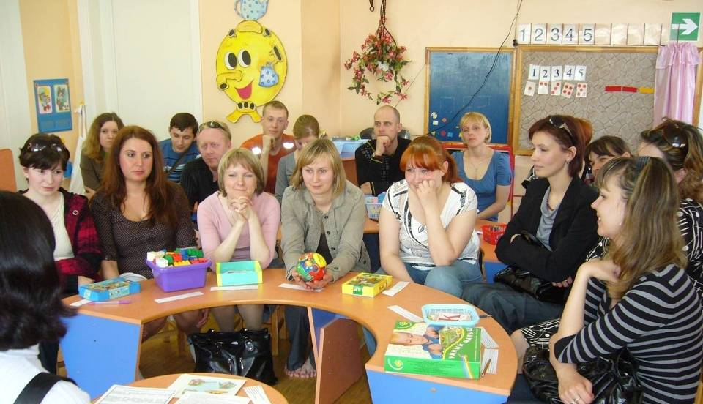

Муниципальное бюджетное дошкольное образовательное учреждение
«Центр развития ребёнка – детский сад № 15»

Реализуемая основная общеобразовательная программа дошкольного образования
Комплексно-тематическое планирование психолого-педагогической работы с детьми по теме:
«День Знаний».
Подготовительная к школе группа; 1 неделя сентября.
Задачи:
- сформировать представление о Дне Знаний – празднике всех школьников в начале учебного года;
- формировать адекватные представления детей о школе, школьниках, учителе;
- развивать интерес и положительное отношение к школьному обучению;
Итоговое событие: Игра-развлечение «Путешествие по стране знаний».
Направления  развития | Познавательно-речевое |  |  | Социально-личностное |  |  | Художественно-эстетическое |  | Физическое развитие
Образовательные области | Коммуникация | Познание | Чтение  худ.  лит-ры | Социализа-  ция | Труд | Безопас-  ность | Художест-  венное  творчество | Музыка | Физкуль-  тура | Здоровье
Виды  совместной  деятельности | Свободное общение «День знаний», «Каким я буду школьни-ком».  Рассматривание и обсуждение иллюстраций, фото детей на уроках 1 сентяб-ря. Анализ ситу-аций: «На пере-менке», «На уроке в лесной школе».  Интервью у родителей. «Воспоминания о 1-м сентября»  Рассказ педагога из личного опы-та.Коммуникативные игры на сплочение детс-кого коллектива: «Пожелания», «Комплименты», «Ласковое имя», «Чем я похож на соседа справа». | Отгадывание загадок о школе, учителе, учениках, школьных принадлежностях.  Рассматривание и чтение букваря.  Анализ и разучивание пословиц и поговорок о школе, учении.  Ведение копилки детских вопросов о школе и предстоящем учении.  Упражнение «Что лежит в портфеле»  Поисково-исследовательская деятельность «Что надо уметь делать, чтобы хорошо учиться в школе» | Чтение и беседа по рассказу Л.Н.Толстого «Филиппок», стихотворения Ю.Энтина «Первоклашка»,  С. Михалкова «По одной простой причине»  А.Барто «В школу», «Первый урок», «Почему телефон занят», «Трудная неделя», «Чудо на уроке». | Наблюдение за детьми, идущими в школу.  Экскурсия к зданию школы, на линейку.  Сюжетно-ролевая игра «Школа».  Дидактическая игра «Школьные принадлежности»  «Лото»  Игры с элементами ТРИЗ «Хорошо или плохо ходить в школу», «Что было бы, если…»  Игры-этюды «Поссорился с другом», «Стесняюсь спросить учителя»,  «Не могу справиться с заданием» и др. | Рассказ воспитателя о профес-сии учителя. | Беседы о безопасном поведении на дорогах.  Обсуждение школьных правил.  Моделирование конфликтных ситуаций и выхода из них. | Рисование «Чем я буду заниматься в школе».  Книгоиздательство «Сказочная азбука» (совместно с родителями)  Интегративная  деятельность (рисование) «Ребенок-школьник в современном мире и раньше» Создание коллажа «Школа будущего» | Пение В.Шаинского «Если б не было школ», М.Еремеевой «Звенит звонок»,  А. Долухоняна, З.Петровой «Я хочу учиться».  Слушание песен Л.Олиферовой «Мечты», И.Бодраченко,  стихи В. Берес-товой , «Казна-чей»,Т. Филиппо-вой «Все знать»,  Т. Хижинской «Песня про книжку»,  О. Буйновской «Веселый счет».  Упр. На развитие слуха и голоса «В школу», Е. Тиличеевой, сл. М. Долинова.  Танцевальное творчество, муз.  М. Протасова «Собираю портфель»: «Пенал», «Карандаш», «Точилка», «Линейка», «Кисточка» (придумать дви-жения, сочетать движения с пением).  Гусева «Танец первоклассницы». | Утренняя гимнастика с осенними листочками.  Эстафеты тематического характера «Что с собою в школу взять».  П/и «Мы веселые ребята»  Х/и «Рябинушка»  Физ.досуг «Лето провожаем, осень встречаем» | Беседа о здоровье, режиме дня школьни-ка
Создание  условий для самостоятельной  деятельности  детей | Книжный уголок: подбор книг (азбука, букварь, энциклопедии) и иллюстраций для чтения и рассматривания.  Уголок для ролевых игр: подбор и изготовление атрибутов для сюжетно-ролевых игр «Школа», «Школьный базар».  Уголок для строительно-конструктивных игр: создание постройки «Школа для зверят».  Уголок театрализованных и режиссерских игр: совместный с детьми подбор и изготовление атрибутов для игры «Незнайка в школе».  Зона развивающих интеллектуальных и дидактических игр: Лото «Школьные принадлежности» и др.  Центр продуктивных видов деятельности: разные изоматериалы для рисунков, поделок, аппликаций. Экспозиция ко Дню Знаний, репродукции картин о школьной жизни.
Взаимодействие с семьей | Оформление «Уголка будущего первоклассника».  Беседа «Скоро в школу».  Изготовление атрибутов для сюжетно-ролевой игры «Школа». Целевые прогулки к зданию школы. Создание альбома «Я первоклашка».

Реализуемая основная общеобразовательная программа дошкольного образования
Комплексно-тематическое планирование психолого-педагогической работы с детьми по теме:
«Школа. Школьные принадлежности».
Подготовительная к школе группа. 2 неделя сентября.
Задачи:
- Развивать познавательный интерес, интерес к школе, к книгам;
- Закреплять знания детей о школе, о том, зачем нужно учиться, кто и чему учит в школе, о школьных принадлежностях;
- Формировать положительные представления о роли учителя и ученика.
Итоговое событие: Праздник «День знаний»
Направле-ния  развития | Познавательно-речевое |  |  | Социально-личностное |  |  | Художественно-эстетическое |  | Физическое развитие
Образо-  вательные области | Коммуни-  кация | Познание | Чтение  худ.  лит-ры | Социализа-  ция | Труд | Безопасность | Художест-  венное  творчество | Музыка | Физкультура | Здоровье
Виды  совместной  деятель-  ности | Моделирование си-туаций общения: интервью с учителем  Каких детей она хочет учить.Интер-вью со школьником «Что хорошее в школе». Игры: «Класс-одна команда». | Беседы:  Школа. Для чего нужны школь-ные принадлеж-ности. Рассказ «Первый день в школе». Рас  сматривание школьных при-надлежностей. Экскурсия в школу, посеще-ние библиотеки, кабинета анг-лийского языка, компьютерного класса,кабинета психолога , акто-вого класса, видеозала. | Чтение книг о школе, школь-никах.Заучива-  ние стихов.  Дид.упражне-ние Подскажи словечко, назови предметы школьников. | Встречи со старши-ми детьми-школь-никами. Рассмат-ривание портфеля, содержимое:тетради, дневники. С/р игры: «школа» | Рассказ о труде учителя.Ручной труд. Изгот.тет-радей, альбо-мов, книжек. Из-готовление атрибутов. С/р игра «Школа». | Дорога в школу и обратно. Поведение на улице. Правила поведения в школе. | Рисование «Я иду в школу» «Мои друзья-школьники» «Что я возьму в школу». Лепка «Мои школьные при-надлежности»  Аппликация «Моя школа» | Слушание музыки о школе. Песни «Прощай, детский сад», «Урок», Т. Потапенко, «Собираю портфель», Е. Беловой: «Пенал», «Карандаш» «Точилка», «Линейка», «Кисточка» (придумать движения, сочетать движения с пением). Танец «Отличниц с портфеля-ми», Ю. Николаева. | Упражнения на осанку. Пальчико-вая гимнас-тика после письма. Игры, соревнова-ния. «Кто готов к школе». Игра «Перемена» «Кто первый» Физкуль-турный досуг «Мы-школьники» | Режим дня соб-людай. Беседа о необходи-мости завтрака дома. Со-блюдение правил ги-гиены в школе. Посеще-ние туале-та. Пове-дение в школьной столовой.
Создание  условий для самостоятельной деят-ти  детей | Книжный уголок. Книги для чтения и рассматривания. «Филиппок» - Л.Толстой, «Подружки идут в школу»-Воронкова, «Парта Гугуцэ»-С.Вангели, «Осенью Мишутка стал учиться»-Александрова.  Иллюстрации, фотографии на школьную тему.  Центр сюжетно-ролевых игр: создание предметно-развивающей среды и совместное изготовление атрибутов. Строим школу для зверей. Сюжетно-ролевая игра «Школа». Изготовление тетрадей, альбомов, дневников, книжек и т.д.  Центр строительно-конструктивных игр: конструирование – постройка здания школы, классов. Изготовление макетов.  Центр продуктивных видов деятельности: подборка иллюстраций, картин, открыток с видами школ города Сосновый Бор, школьных классов. материалы и инструменты для рисования, лепки, аппликации.
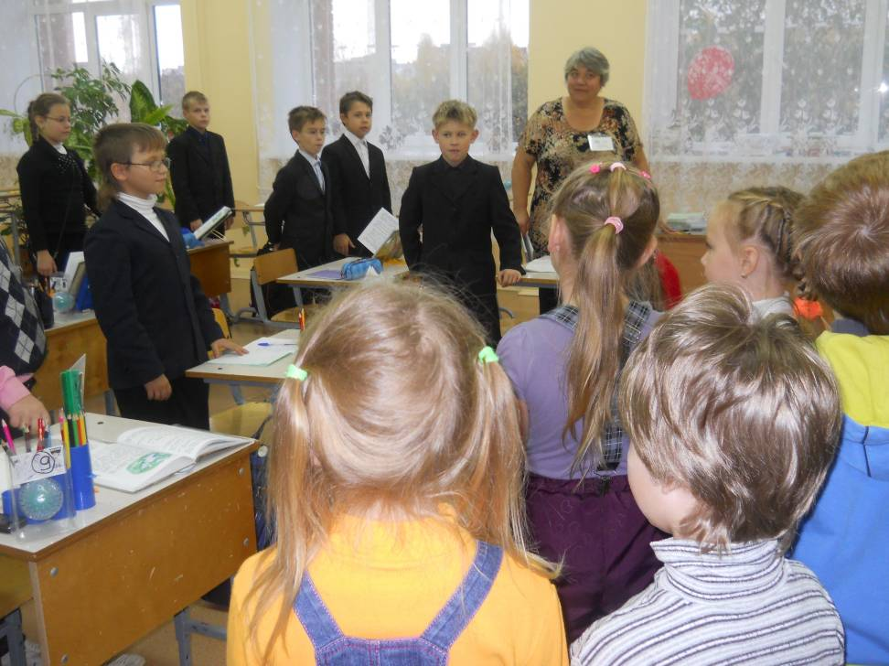

Реализуемая основная общеобразовательная программа дошкольного образования
Комплексно-тематическое планирование психолого-педагогической работы с детьми по теме:
«Земля - наш общий дом».
Подготовительная группа. 3-4 недели октября.
Задачи:
1.Рассказывать детям о том, что Земля - наш общий дом, на Земле много разных стран. Объяснять, знать и уважать их культуру, обычаи и традиции.
2.Расширять представление о своей принадлежности к человеческому сообществу, о детстве ребят других стран, о правах детей в мире .Декларация прав ребенка) отечественных и международных организациях, занимающихся соблюдением прав ребенка (органы опеки, ЮНЕСКО и др. Дать элементарные представления о свободе личности как достижении человечества.
Итоговые события: Досуг «Конкурс знатоков мира» (вопросы, чтение стихов, пословиц, песни и игры народов мира). Выставка работ детей и родителей «Какие мы разные».
Направле-ния  развития | Познавательно-речевое |  |  | Социально-личностное |  |  | Художественно-эстетическое |  | Физическое развитие
Образо-  вательные области | Коммуни-  кация | Познание | Чтение  худ.  лит-ры | Социализа-  ция | Труд | Безопасность | Художест-  венное  творчество | Музыка | Физкультура | Здоровье
Виды  совместной  деятель-  ности | Беседа детей о жизни разных стран:  «Мы так похожи»  «Мы такие разные»  «Кто на каком языке разговаривает» «Как надо людям относит-ся друг к другу» «Хорошо, если мир на Земле»  Беседа о правах ребенка: «Что такое рабство?» «Нужна ли чело-веку свобода?  Для чего?» Сос-тавление расска-за по картинке «Угадай, вкакую страну мы попали?» Игра-путешествие по странам (экскур-соводы расска-зывают о досто-примечательнос-тях)Коммуникат.игры «Кто мы-назови ласково» «Прикоснись ко мне» «Комп-лименты». Проведение интервью: «Где ты был и что видел?» «Где бы ты хотел побы-вать?» «Что бы ты пожелал де-тям всего мира?» Сочинение и отгадывание загадок. Дикторы телеви-дения «Про все на свете». | Рассказ вос-ля о планете Земля, о странах мира, о нарядах, обычаях и тра-дициях. Почему Землю называют голубой пла--нетой? Какие материки и океаны есть на Земле? Какие страны вы знаете? Кто в какой стране жи-вет? Зачем человеку пу-тешествовать по миру? Как называют людей живущих на планете Земля?Как надо людям относится к своей плане-те? Рассматривание гло-буса,карты мира. Рас-сматривание иллюстра-ций в книгах, картин, открыток с видами городов разных стран, их достопримечатель-ностей, людей разных национальностей и их национ.костюмы, симво-лику стран (герб, флаг, деньги)  Рассматривание и чтение энциклопедий: «Страны мира» «Чудеса света» Создание коллажей: «Разноцветные дети» Поисково-исследова-тельская деятельность: подготовка материала для создания альбома «Их нравы» (обычаи, традиции народов мира) Конструирование из строит.Материалов и разных видов конструк-тора зданий (небоскре-бов,Эйфелева башня  Египет. пирамиды) Развив. математ.игры  Проблемные ситуац.; составление и решение задач ФЭМП. Создание альбома творческих ра-бот «Разные жилища» Палочки Кюизенера. | Чтение произ-ведений поэтов и писателей разных стран. Знакомство и мифами и легенда-ми народов мира. Фольклор народов мира. Разу-чивание стихов, пословиц, поговорок о дружбе, мире на Земле. Пу-тешествие по сказкам зару-бежных писателей. Инсце-нирование сказок, рассказов. Продук-тивная деяте-льность. | С/ролевые игры-путешествия по странам мира. Игра-фантазия «Путешествие на облаке» Театрализа-ция игры на основе про-читанных  сказок.игры-имитации  «Где мы были мы не скажем, кого видели-пока-жем». Презентация проекта «Их нравы» об обычаях и традициях народов мира. Игра-имитация «Язык» | Художник, скульптор, архитек-тор, дизайнер. Изготовление атрибутов для с/р игр.Беседа о береж-ном отно-шении к произведениям иску сства,памятникам ар-хитектуры. Рассказ о труде лю-дей других стран. Рассказ о труде людей искусства. | Чтение, рассматри-вание иллюстраций на тему «Опас-ные ситуации» «Один дома» «Вдруг ты потерялся в ужом городе» «Может ли ребенок путешество-вать один» Игра с мячом «Мой до-машний адрес» Правила дорожного движения. | Продуктив-ная деятель-ность: .коллектив-ная аппли-кация «Мы такие раз-ные» Рассматривание кукол в националь-ных костю-мах и изгото-вление одеж-ды:«Мы-модельеры». Рисование «Хоровод достоприме-чательнос-тей» Изготовле-ние макетов. | Пение песен о дружбе, о мире, танцы, игры разных народов.  «Моя Россия» Г. Струве; «Белый, синий, красный» С. Смирнова;  «Мир нужен всем» В. Мурадели;  Р.н.п. «Как у наших у ворот»  Р.н.м. «Плетень» (игра)  Белоруская.н.м «Всем Маруся расскажи» хоровод;  Венгерская н.м. «Бери флажок» (игра) | Утренняя гимнасти-ка «Дружно мы живем»  Пальч гим. «Строим дом»  Дых. гим. «Подыши одной ноздрей», «Ветер шумит»  П/и «Дорожкапрепятствий»  Игы народов мира «Кувшинчик» (украин.) М/и «Ласковый ветерок» | «Как надо заботить-ся о здо-ровье» «Как надо закалять-ся» .Игра с мячом «Кто больше видов спорта назовет» Рассказ об олимпийских играх.
Создание  условий для самостояте-льной дея-  тельности  детей | Книжный уголок. Книги для чтения и рассматривания. Песенки «Перчатки» «Кораблик» перевод с английского С.Маршака.  Сказки зарубежных писателей: Г.Х.Андерсен «Гадкий утенок», «Дюймовочка»; Д.Родари «Чиполлино»; «Приключения Буратино» перевод А.Толстого; А.Линдгрен «Принцесса, не желающая играть в куклы»; «три ржаных колоска» перевод со шведского А.Любарской; А.Ганзен «Бемби»; Ш.Перро «Кот в сапогах»; «Розочка и Беляночка» перевод с немецкого Л.Кон; перевод Г.Габбе «Айога». Энциклопедия «страны мира» «Чудеса света» «Легенды и мифы для детей».  Различные виды театров для обыгрывания диалогов, литературных произведений.  Центр сюжетно-ролевых игр: создание предметно-развивающей среды и совместное изготовление атрибутов. Плоскостные фигурки кукол в национальных костюмах различных народов, фотоаппараты, бинокли, карты для игр-путешествий.  Центр строительно-конструктивных игр: Наборы строительного материала, конструктор лего, модули, схемы для создания различных зданий.  Центр продуктивных видов деятельности: подборка иллюстраций, картин, открыток с видами достопримечательностей разных стран, людей разных национальностей и их костюмов, материалы и инструменты для рисования, лепки, аппликации.
Взаимо-  действие с семьей | Создание папки-передвижки «Я-ребенок и я имею право». Создание альбома «Их нравы» «Вокруг света».  Разработка маршрутов выходного дня: посещение выставок, музея этнографии, краеведческого музея, театра, цирка, планетария. Семейных просмотр передач: «Их нравы» «Города мира» с отражением своих впечатлений в совместной художественно-творческой деятельности.

Реализуемая основная общеобразовательная программа дошкольного образования
Комплексно-тематическое планирование психолого-педагогической работы с детьми по теме:
«Родной город».
Старшая группа. 2-3 неделя мая.
Задачи:1.Познакомить детей с местоположением, природой и достопримечательностями нашего города.
2.Приобщать семьи к воспитанию у детей трепетного отношения к природе, радостному общению с ней, бережному отношению к окружающему миру.
3.Способствовать воспитанию патриотических чувств, любви к родному городу; желанию заботиться о чистоте и порядке в общественных местах; умению ценить труд людей различных профессий.
Итоговые события: театрализация русской сказки: «Про семью дружную, всем такую нужную». Досуг: «Бабушки в детском саду».
Направле-ния  развития | Познавательно-речевое |  |  | Социально-личностное |  |  | Художественно-эстетическое |  | Физическое развитие
Образо-  вательные области | Коммуникация | Познание | Чтение  худ.  лит-ры | Социализация | Труд | Безопасность | Художест-  венное  творчество | Музыка | Физкультура | Здоровье
Виды  совместной  деятель-  ности | Ситуации: «Где я живу», «Путешествие по городу», «Кем быть?».  Общение: «Что ты покажешь гостям в Сосновом Бору». Устроим выставку картин о природе родного края. «Из чего строят дома?», «Человек без Родины, как соловей без песни», «Каким бы я хотел видеть наш город». | Беседы: «Историческое прошлое родного края.» «Архитектура Соснового Бора.» «Памятные места родного города.» «Предприятия атомной энергетики.»«Люди, прославившие наш город».  Рассматривание иллюстраций достопри-мечательностей города в разное время года.  Наблюдения. Растения на улицах города Погода. Как строят дом.  Конструирование. Улица нашего города. Сказочные дворцы и замки.  Опыты: «С металлом и пластмассой» «Где находится воздух?» «Условия, необходимые для роста и развития растений» «Игры с флюгером». | «Сказки Соснового Бора»  (сборник)  К.Рендель «История»  Посещение библиотеки. Беседа о достопримечательностях города. | Встречи с родителями, работающими на АЭС, на стройке и в др.областях. Рассматирвание фотографий о людях различных профессий. С/р игры:  «Мы-строители».  Создание альбомов: «Птицы нашего края», «Наш город-Сосновый Бор». | Знакомство с профессиями:  ученый, инженер, дворник и др.. Труд в природе. Уборка участка от мусора, подкормка птиц.  Ручной труд.  Изготовление атрибутов для с/р игр.  Изготовление открыток для ветеранов. | Беседа: «Правила поведения в общественных местах». «Соблюдение правил движения на улицах города».  «Один дома». | Рисование: «На улицах города».  Достопримеча-тельности: «Андерсенград«Храм», «Копорская крепость». Лепка: «На детской площадке», «Сказочные герои Ан-дерсенграда» Аппликация: «Вечерний свет в окошках», «Строим  дом». Оригами: «Дом».  Создание макета города из обклеенных коробок. | Пение «Песня про наш  город» м.Т.Чудовой  Слушание «Курица на улице идет» муз.А.Арутюновой.  Игра «Светофор», «Не опоздай». Просматривание видеофильма «Сказка о стойком оловянном солдатике» по сказке Г.Х .Андерсена.  Импровизация: «Пришла весна» (пробуждение природы, наблю-дения детей через движения под муз. сопровожде-ние. | Утреня гимнастика с флажками «Украсим свой город» Подвижные игры: «Светофор», «Мы веселые ребята». Игра-соревнование  Физ.досуг «Путе-шествия по городу». | Беседы «Чем мы дышим» «Как ухажи-вать за органами дыхания».
Создание  условий для самостояте-льной дея-  тельности  детей | Книжный уголок. Книги для чтения и рассматривания. «Город Сосновый Бор» . НИТИ им.Александрова. К.Рендель «История». «Сказки Соснового Бора»-сборник.  Оформление альбома с фотографиями, иллюстрациями о Сосновом Боре.  Центр сюжетно-ролевых игр: создание предметно-пространственной среды и совместное изготовление атрибутов  «Мы-строители» (строительные инструменты, защитные маски чертежи схемы построек, макеты домов из обклеенных коробок)  Игры-спутники «Кафе» «Больница» «Семья» «Школа» «Детский сад»  Центр театрализованных и режиссерских игр: маршрутная «игра» иллюстрирующая путешествие по городу «Город будущего» «Андерсенград»  Центр дидактических и развивающих игр: Б.Никитин «Сложи узор», «Кубики для всех», В.Воскобович «Сложи квадрат» «Палочки Кюнценера»  Центр строительно-конструктивных игр: изготовление схем, чертежей, построек, строительный материал, модули, конструкторы.  Центр продуктивных видов деятельности: выставка «Город в картинах художников», материалы и инструменты для рисования, лепки, аппликации, художественного труда.
Взаимо-  действие с семьей | Беседы с родителями на темы: «Здравствуй, музей» Д.В. №11 2009 г. «Как знакомить детей с достопримечательностями города». Маршруты выходного дня: посещение художественного музея и военно-исторического музея. Мероприятия совместно с родителями «День здоровья» «День Победы в нашем городе» «День города»

